**بسم الله الرحمن الرحیم**

## **درد دل: حواس ما خیلی جمع است**

**همه آب‌های دنیا هم نمی‌توانند یک کشتی را غرق کنند، مگر این‌که در داخل کشتی نفوذ کنند؛** شیطان هم می‌خواهد هم در کشتی ایمان انسان‌های مومن و هم در کشتی انقلاب اسلامی نفوذ کند. او اگر بخواهد نفوذ کند، از نقاط ضعف ما استفاده می‌کند. شیطان بزرگ و کوچک هم ندارد. همه‌شان سر و ته یک کرباس‌اند.

**آمریکا (بخوانید شیطان بزرگ) دنبال روزنه‌ای می‌گردد تا ایمان من و تو را از چنگمان در بیاورد.** او می‌خواهد ما شبیه بی‌دین‌های آمریکایی شویم. دائما فیلم‌های هالیوودی‌شان را ببینیم و شبیه بازیگران آن‌ها لباس بپوشیم. حتی اگر بتواند، کاری می‌کند که فارسی حرف زدن‌ هم یادمان برود و فکر کنیم خارجی حرف زدن خیلی کلاس دارد. **اما کور خوانده‌اند. حواس ما خیلی جمع است؛ اجازه نفوذ به آنها نمی‌دهیم. غرق که نمی‌شویم، هیچ! غرقشان خواهیم کرد.**

## **پای منبر خدا:**

**ماست‌مالی ممنوع!**

«فقط کافیه تو کوتاه بیای، تا همه چیز درست بشه» اینو کی می‌گه؟ رقیب و بلکه دشمن تو! حالا **از چی باید کوتاه بیای؟ از هر چی که بهش اعتقاد داری.** یعنی تو از همه چیزت بگذری، تا او هم مثلا کوتاه بیاد:

**وَدُّوا لَوْ تُدْهِنُ فَيُدْهِنُونَ (قلم،9)**

یعنی: آنان دوست دارند که تو در کارِ دین خود کوتاهى کنى، در این صورت آنان هم در دین خود مسامحه مى‌کنند.

خب خوبه یا بد؟ معلومه که بد‍! چرا؟ **چون دروغ می‌گه. یعنی ممکنه تو کوتاه بیای، ولی تازه وقتی تو کوتاه میای، او شروع می‌کنه به زیرآبی رفتن. اون وقت کی ضرر می‌کنه؟** معلومه که تو! پس از همین اول اینو آویزه گوشِ‌ت کن: ماست‌مالی ممنوع!

## **پای درس اهل‌بیت:**

**خواب چه وقتی؟**

فشار کار که زیاد می‌شه، آدم لحظه‌شماری می‌کنه که هر چه زودتر کار تموم بشه و بره استراحت کنه. اما بعضیا هستند که در چنین شرایطی قبل از این که کار تموم بشه، می‌پیچنند و می‌رن لالا می‌کنند! ای بابا، **خب اگه تو بخوابی، فشار کار که کم نمی‌شه!** حالا فرض کنید دشمن حمله کرده و داره بدجوری فشار میاره، این جور آدما چی کار می‌کنند؟ می‌رن می‌خوابن! غافل از این که:

**مَنْ نَامَ لَمْ يُنَمْ عَنْه‏**

یعنی: هر کس (از دشمن آسوده) بخوابد (دشمن نسبت به او) نخواهد خوابید.

**تا حالا فکر کردید چقدر از مردم خوابن؟** نکنه خیال می‌کنن دشمن ندارن؟ دیدن دشمن که خیلی سخت نیست. کافیه کمی اخبار آمریکا و اسرائیل رو ببینن!

## **کلام امام: با نفوذ دشمنان مقابله کنید!**

امروز کشور مال جوان‌هاست، متعلق به جوان‌هاست. در بخش‌های گوناگون، جوان‌ها باید خودشان را آماده نگه دارند. **با نفوذ دشمنان، با تأثیر فرهنگی دشمنان، با عوامل سست‌کننده‌ای که دشمن در جامعه تزریق می‌کند، شما جوان‌ها مقابله و مبارزه کنید.** اسلام را به عنوان نجات‌بخش مادی و معنوی بدانید و بشناسید. (بیانات رهبری در اجتماع مردم گیلان‌غرب، 23/7/90)

## **شهدا: سوزن نخ**

یک‌بار سربازی نزد من آمد و گفت: حاجی لباسم پاره شده و لباس دیگری ندارم که بپوشم. رفتم و بین هدایایی که بچه‌های دبستانی برای رزمندگان فرستاده بودند، گشتم. در میان نامه‌ها یک سوزن و مقداری نخ پیدا کردم که همراه با یک یاداشت بود. نامه را دختر بچه‌ای هشت،نه‌ساله فرستاده بود. با خط خودش نوشته بود:

رزمنده عزیز، من ارادت خاصی به رزمندگان دارم. امیدوارم دشمن را شکست بدهی. برایت سوزن نخ فرستادم تا اگر لباست پاره شد، آن را بدوزی و یک صلوات بفرستی.

گریه‌ام گرفت و سوزن و نخ را به آن سرباز دادم. او هم لباسش را دوخت و صلواتی فرستاد و به طرف سنگرش به راه افتاد. (خاطره از حسین علیخانی، مسئول ایستگاه صلواتی)

## **اگه گفتی؟**

1. اگر دو چینی به آب بیفتند، چه می‌شود؟
2. اگر دو چینی به هم بخورند به هم، چه می‌گویند؟
3. اگر یکی از آن‌ چینی‌ها را به دار بکشند، چه می‌شود؟
4. اگر دو چینی بالای کوه بروند، چه می‌شود؟
5. اگر یکی از آن دو چینی، آن یکی را از کوه بیندازد، چه می‌شود؟

.

جواب:

1. ***خیس می‌شوند.***
2. ***ببخشید.***
3. ***دارچین.***
4. ***می شوند کوه‌نورد***
5. ***می‌شکند****.*

## **احکام**

وضو ندارد. در راه مسجد باران آمده و سرش خیس شده. تا وقتی سرش خشک نشده نمی‌تواند وضو بگیرد، چون جای مسح باید خشک باشد. (رساله آموزشی مقام معظم رهبری، مبحث کیفیت وضو)

## **میدان عمل: موشک اورانوس**

**وسایل لازم:**

یک برگه کاغذ A4!

**آموزش ساخت:**

در اولین مرحله از ساخت موشک اورانوس، کاغذ را از وسط تا می‌زنیم و سپس گوشه‌های بالایی کاغذ را طوری تا می‌زنیم که اضلاع بالایی بر خط وسط کاغذ منطبق شوند. در مرحله دوم، بار دیگر اضلاع کناری را به سمت خط تای وسط کاغذ تا می‌زنیم.

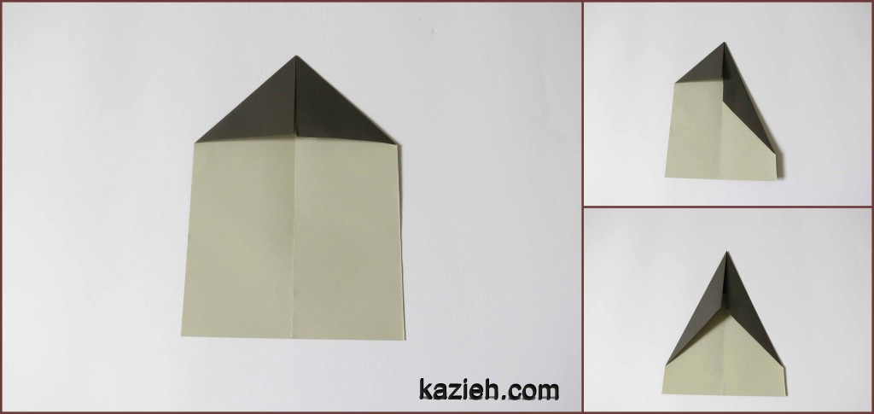

برای ادامه ساخت موشک کاغذی در این قسمت٬ از روی خط چین قرمز رنگ مشخص در تصویر زیر کاغذ را به سمت داخل تا می‌زنیم. سپس شکل را برمی‌گردانیم و از روی خطوط سفید رنگ مطابق تصویر تا می‌زنیم.

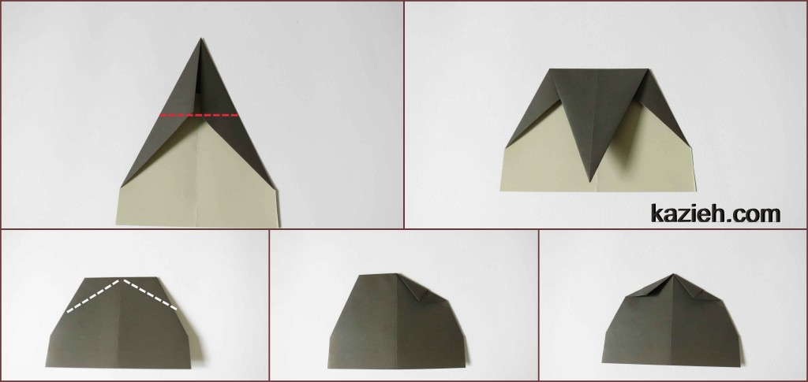

سپس از روی خط چین سفید رنگ مطابق شکل تا می‌زنیم و مثلث تاشده در پشت شکل را به سمت بالا باز می‌کنیم.

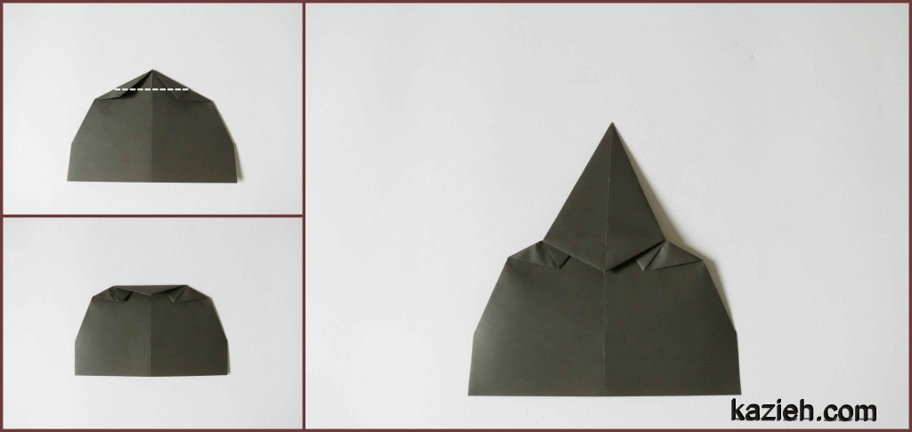

 در مرحله پنجم از ساخت موشک اورانوس، برای ساختن بال‌های موشک، کاغذ را از روی خط‌چین‌های سفید رنگ مشخص در شکل تا می‌زنیم. چون تعداد تاهای کاغذ زیاد هستند، ممکن است تا زدن شکل در این مرحله کمی سخت باشد.

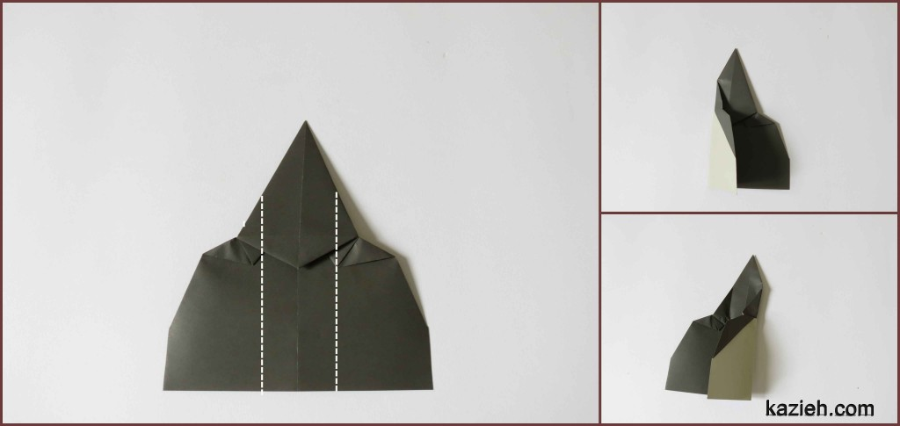

در آخرین مرحله شکل را برمی‌گردانیم و بال‌های موشک را به هم نزدیک می‌کنیم و خطوط تای وسط شکل را محکم می‌کنیم.

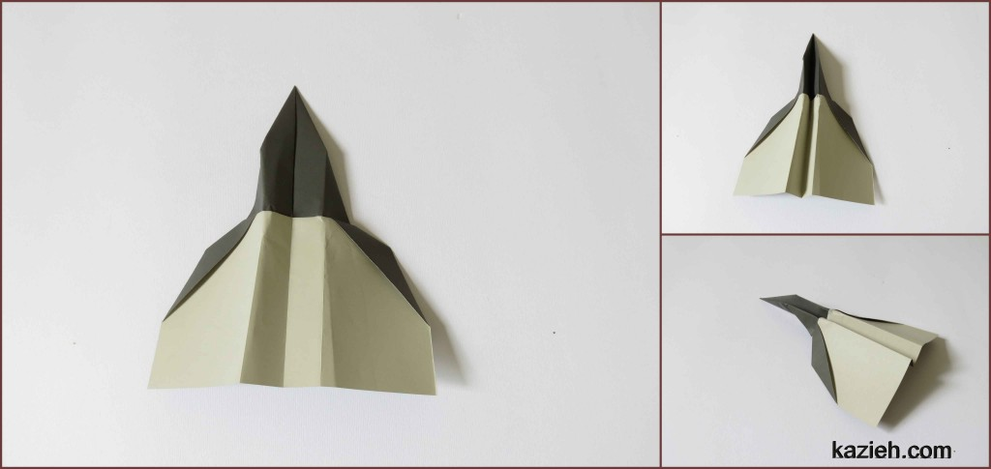

منبع: kazieh.com

## **چه کتابی بخونم؟ هوشا در جست‌وجوی راز زیست‌گنبد**

نویسنده: حمید اباذری

ناشر: انتشارات امیرکبیر

قیمت: 5500 تومان

سال‌ها پيش سام نابغه و همدستانش نقشه‌اي کثيف و زيرکانه کشيده‌اند و تمام حيوانات جهان را نابود کرده‌اند و نهايتاً با رو کردن روبوحيوان‌ها موفق شده‌‌اند مردم را قانع کنند که با وجود روبوحيوان‌ها ديگر هيچ نيازي به حيوانات نيست. اما هنوز آخرين نسل گوسفندان واقعي در جايي به نام زيست‌گنبد به صورت مخفيانه و تحت مراقبت‌هاي ويژه نگهداري مي‌شوند تا اين‌که هوشا بره باهوش زيست‌گنبد به اين راز پي مي‌برد . هوشا و گلّه‌اش آخرین حیوان‌های زنده‌اند که در زیست‌گنبد زندگی می‌کنند و خُب، بشر هم از وجودِ آن‌ها بی‌خبر است مگر دو نفر؛ پروفسور و برادرش. این دو، مالک و محققِ مؤسسه‌ «زیست‌گنبد» هستند و یک بلاهایی سر ِ ژنِ هوشا و دوستانش آورده‌اند که دیگر خیلی هم گوسفندِ گوسفند نیستند و کمی‌ تا قسمتی به آدمی‌زاد شباهت پیدا کرده‌اند؛ مثلاً روی دو پا راه می‌روند، حرف می‌زنند، بلدند با رایانه کار کنند و...

## **دانستنی‌ها**

**عدد شگفت انگیز 142857!**

اگر اين عدد را در عدد 2 ضرب کنيم، حاصل 285714 مي‌شود!

اگر اين عدد را در عدد3  ضرب کنيم، حاصل 428571 مي‌شود!

اگر اين عدد را در عدد 4 ضرب کنيم، حاصل 571428 مي‌شود!

اگر اين عدد را در عدد 5 ضرب کنيم، حاصل 714285 مي‌شود!

اگر اين عدد را در عدد 6 ضرب کنيم، حاصل857142 مي‌شود!

اگر اين عدد را در عدد 7  ضرب کنيم، حاصل 999999 مي‌شود!

اين عدد هزاران سال است که به عنوان يك عدد جالب مورد توجّه بوده است و به تازگي کشف نشده است! در عدد 142857 در واقع دوره گردش عدد 7/1 هست و خاصيّت‌هاي جالب ديگري هم دارد. همان‌طور که مي‌بينيد، مضارب اين عدد همه يا 142857 (با گردش حلقوي) هستند يا 999999 . اين روند براي اعداد بزرگ‌تر هم به صورت ديگري ادامه دارد.

اگر اين عدد را در عدد 8 ضرب کنيم، حاصل: 1.142.856 مي‌شود!

حالا اگر رقم اول رو با 6 رقم بعد جمع کنيد. حاصل مي‌شود 142857. (منبع: yaraneamin.ir)

## **لطیفه**

حكیمی بر سر راهی می‌گذشت. دید پسر بچه‌ای گربه خود را در جوی آب می‌شوید. گفت: گربه را نشور، می‌میرد! بعد از ساعتی كه از همان راه بر می‌گشت دید كه بعله... گربه مرده و پسرك هم به عزای او نشسته. گفت: به تو نگفتم گربه را نشور، می‌میرد؟ پسرك گفت: برو بابا، از شستن كه نمرد، موقع چلاندن مرد!

## **مسابقه**

1. شیطان برای نفوذ در ایمان ما از چه چیزی استفاده می‌کند؟
   1. از نقاط قوت ما
   2. از نقاط ضعف ما
   3. از دوستان ما

2. بهترین روش برخورد با دشمن چیست؟

* ما کوتاه بیاییم تا آن‌ها هم کوتاه بیایند.
* ما بخوابیم تا آن‌ها هم بخوابند.
* ما ایستادگی کنیم تا دشمن کوتاه بیاید.

1. در چه صورتی مسح سر اشتباه است؟
   1. در صورتی که سر خیس باشد.
   2. در صورتی که سر خشک باشد
   3. در صورتی که باران ببارد.

(اگر خواستید مطلبی را حذف کنید به ترتیب: لطیفه، کاریکاتور، شهدا)